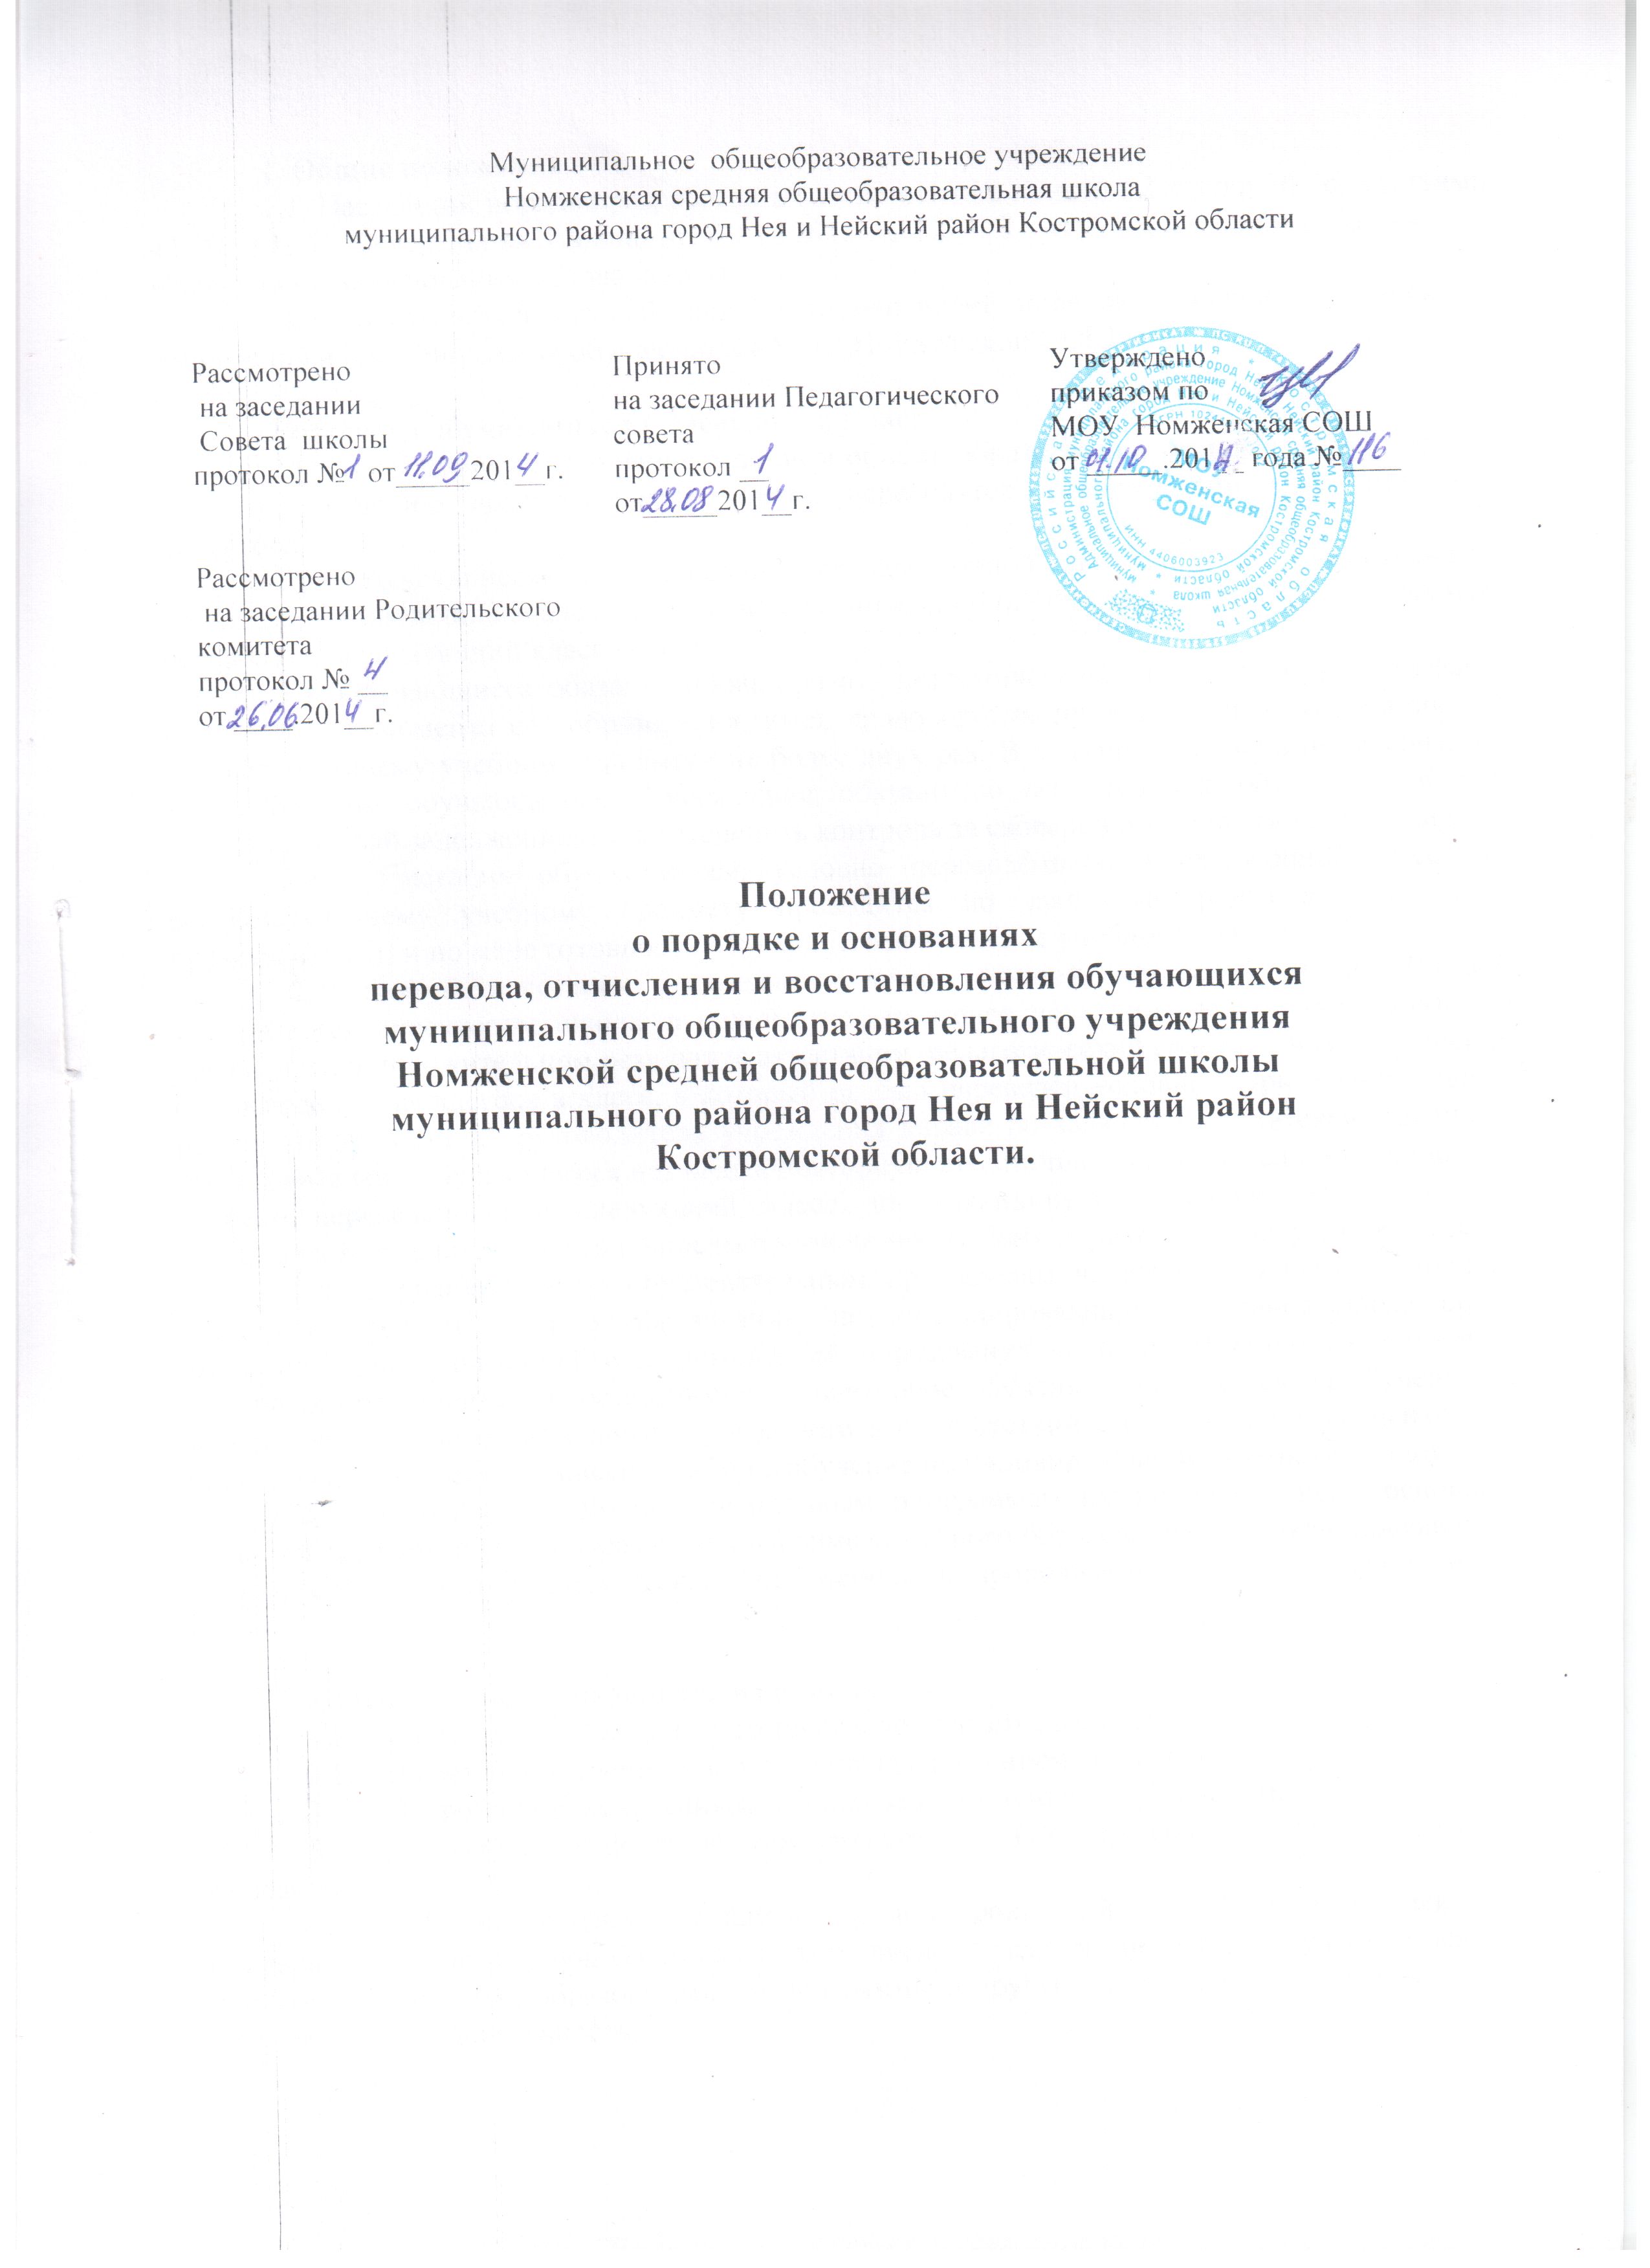1. Общие положения
1.1. Настоящий порядок разработан в соответствии с пунктом 2 статьи 30, со статьями 43, 58, 61, 62 Федерального закона от 29.12.2012 № 273-ФЗ «Об образовании в Российской Федерации», на основании Устава школы.
1.2. Настоящий локальный акт регламентирует порядок и основания перевода, отчисления и восстановления обучающихся МОУ Номженской СОШ.

2. Перевод обучающихся в следующий класс
2.1. Обучающиеся, освоившие в полном объеме образовательную программу учебного года, по решению педагогического совета, переводятся в следующий класс приказом директора.
2.2. Обучающиеся, не прошедшие промежуточной аттестации по уважительным причинам или имеющие академическую задолженность по одному или нескольким предметам, переводятся в следующий класс условно.
2.3. Обучающиеся обязаны ликвидировать академическую задолженность в пределах одного года с момента её образования, имея право пройти промежуточную аттестацию по соответствующему учебному предмету не более двух раз. В указанный период не включается время болезни обучающегося. Учреждение обязано создать условия обучающимся для ликвидации этой задолженности и обеспечить контроль за своевременностью ее ликвидации.
2.4. Аттестация обучающегося, условно переведённого в следующий класс, по соответствующему учебному предмету проводится по заявлению родителей (законных представителей) и по мере готовности обучающегося в течение учебного года.
2.5. Форма аттестации определяется аттестационной комиссией, состав которой утверждается директором школы в количестве не менее двух учителей соответствующего профиля. При положительном результате аттестации педагогический совет принимает решение о переводе обучающегося в класс, в который он был переведён условно. При отрицательном результате аттестации руководитель учреждения вправе по заявлению родителей (законных представителей) обучающегося назначить повторную аттестацию. В случае если обучающийся, условно переведённый в следующий класс, не ликвидирует в течение учебного года академическую задолженность по предмету, он не может быть переведён в следующий класс.
2.6. Обучающиеся по образовательным программам начального общего, основного общего и среднего общего образования, не ликвидировавшие в установленные сроки академической задолженности с момента её образования, по усмотрению их родителей (законных представителей) оставляются на повторное обучение, переводятся на обучение по адаптированным образовательным программам в соответствии с рекомендациями психолого-медико-педагогической комиссии либо на обучение по индивидуальному учебному плану.
2.7. Обучающиеся по образовательным программам начального общего, основного общего и среднего общего образования в форме семейного образования, не ликвидировавшие в установленные сроки академической задолженности, продолжают получать образование в школе.

3. Отчисление обучающихся из школы
3.1. Отчисление обучающихся из школы допускается в случае:
3.1.1. В связи с получением образования (завершением обучения),
3.1.2. Досрочно по основаниям, установленным пунктом 3.2. настоящего порядка.
3.2. Досрочное отчисление обучающего из ОУ производится по следующим основаниям:
3.2.1. По инициативе обучающегося или родителей (законных представителей) несовершеннолетнего обучающегося, в том числе в случае перевода обучающегося для продолжения освоения образовательной программы в другую организацию, осуществляющую образовательную деятельность;
3.2.2. По инициативе администрации школы, в случае применения к обучающемуся, достигшему возраста пятнадцати лет, отчисления как меры дисциплинарного взыскания, а также в случае установления нарушения порядка приема в школу, повлекшего по вине обучающегося его незаконное зачисление в школу;
3.2.3. По обстоятельствам, не зависящим от воли обучающегося или родителей (законных представителей) несовершеннолетнего обучающегося и школы, в том числе в случае ликвидации школы.
3.3. При досрочном отчислении из школы по основаниям, установленным пунктом 3.2.1. родители (законные представители) подают в школу заявление об отчислении и о выдаче личного дела обучающегося, медицинской карты, включающей сведения о прививках.
3.4. При переводе обучающегося для продолжения освоения образовательной программы в другую образовательную организацию родители (законные представители) представляют в школу справку о том, что ребенок зачислен в контингент другого образовательного учреждения.
3.5. Отчисление несовершеннолетнего обучающегося, достигшего возраста пятнадцати лет, из школы как меры дисциплинарного взыскания допускается за неоднократное совершение дисциплинарных проступков: за неисполнение или нарушение Устава школы, правил внутреннего распорядка и иных локальных нормативных актов по вопросам организации и осуществления образовательной деятельности. Отчисление несовершеннолетнего обучающегося применяется, если иные меры дисциплинарного взыскания и меры педагогического воздействия не дали результата и дальнейшее его пребывание в школе оказывает отрицательное влияние на других обучающихся, нарушает их права и права работников школы, а также нормальное функционирование образовательной деятельности в школе.
3.6. Решение об отчислении несовершеннолетнего обучающегося, достигшего возраста пятнадцати лет и не получившего основного общего образования, как мера дисциплинарного взыскания принимается с учетом мнения его родителей (законных представителей) и с согласия комиссии по делам несовершеннолетних и защите их прав. Решение об отчислении детей-сирот и детей, оставшихся без попечения родителей, принимается с согласия комиссии по делам несовершеннолетних и защите их прав, органа опеки и попечительства. Решение об отчислении не применяется к обучающимся начального общего образования, а также к обучающимся с ограниченными возможностями здоровья (с задержкой психического развития и различными формами умственной отсталости). Обучающийся, родители (законные представители) несовершеннолетнего обучающегося вправе обжаловать меры дисциплинарного взыскания и их применение к обучающемуся. Для этого нужно обратиться в Комиссию по урегулированию споров между участниками образовательных отношений, решение которой является обязательным для всех участников образовательных отношений и подлежит исполнению в сроки, предусмотренные указанным решением.
3.7. Администрация школы незамедлительно обязана проинформировать об отчислении несовершеннолетнего обучающегося в качестве меры дисциплинарного взыскания орган местного самоуправления, осуществляющий управление в сфере образования. Орган местного самоуправления, осуществляющий управление в сфере образования, и родители (законные представители) несовершеннолетнего обучающегося, отчисленного из школы, не позднее чем в месячный срок принимают меры, обеспечивающие получение несовершеннолетним обучающимся общего образования.
3.8. Досрочное отчисление обучающегося из школы оформляется приказом директора школы. В трехдневный срок после издания приказа об отчислении отчисленному лицу выдается справка об обучении или периоду обучения по образцу, самостоятельно установленному школой.

4. Восстановление обучающихся в школе.
4.1. Лицо, отчисленное из школы по инициативе обучающегося до завершения освоения образовательной программы, имеет право на восстановление для обучения в школе.
4.2. Порядок и условия восстановления в школе определяются Правилами приема обучающихся.

Срок действия:
Не ограничен, при изменении нормативно-правовой базы, регулирующей действие данного положения, вносятся изменения в установленном законом порядке.

Настоящее Положение обязательно для ознакомления всеми участниками образовательного процесса.

